**Uitleg Thema 2, Hoofdstuk B Goniometrie**

**9. Zijden berekenen**

|  |
| --- |
| **Bij een rechthoekige driehoek kan ik**   * vanuit een hoek de **O**verstaande zijde bepalen * vanuit een hoek de **A**anliggende zijde bepalen * vanuit een hoek de **S**chuine zijde bepalen |

Voorbeelden:

1. Bepaal de O, A en S vanuit ∠B
2. Bepaal de O, A en S vanuit ∠K

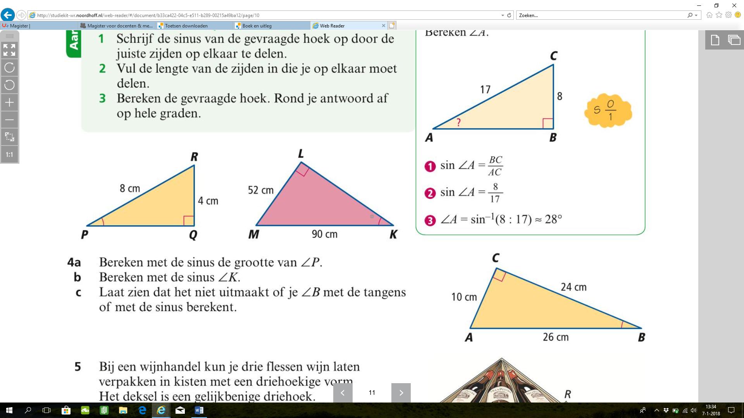[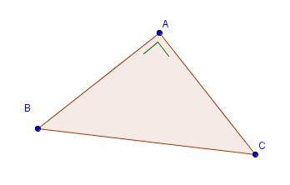](http://www.google.nl/url?sa=i&rct=j&q=&esrc=s&source=images&cd=&cad=rja&uact=8&ved=0ahUKEwiCiY3i7sXYAhWJYVAKHSN0C3QQjRwIBw&url=http://digitale-gereedschapskist.webnode.be/driehoeken/indeling-van-de-driehoeken/&psig=AOvVaw2v5NgfapM2Day7YtXG4dzC&ust=1515414952581301)

**10. Hoeken berekenen met sin, cos en tan**

|  |
| --- |
| **Bij een rechthoekige driehoek kan ik**   * een hoek berekenen met de Tangensregel (TOA)   Uitleg: neem over van het bord |

|  |
| --- |
| **Bij een rechthoekige driehoek kan ik**   * een hoek berekenen met de Sinusregel (SOS)     Uitleg: neem over van het bord. |

|  |
| --- |
| **Bij een rechthoekige driehoek kan ik**   * een hoek berekenen met de Cosinusregel (CAS)     Uitleg: neem over van het bord |

10. Hoeken berekenen met sin, cos en tan

|  |
| --- |
| **Met TAN**  O = ? |
| A = ? |

|  |
| --- |
| **Met SIN**  O = ? |
| S = ? |

|  |
| --- |
| **Met COS**  A = ? |
| S= ? |